华中科技大学
网络空间安全学院

《计算机通信与网络》课程设计报告

姓 名 邬雪菲
班 级 网安2104班
学 号 U202112131
联系方式 18172029686
分 数

实验报告及代码和设计评分细则
评 分 项 目 |  |  | 满分 | 得分 | 备注
文档格式（段落、行间距、缩进、图表、编号等） |  |  | 10
感想（含思政） |  |  | 10
意见和建议 |  |  | 10
验收时间 |  |  | 10
Socket编程 | 代码可读性 |  | 10
Socket编程 | 注释 |  | 10
Socket编程 | 软件体系结构 |  | 30
Socket编程 | 问题描述及解决方案 |  | 10
实验报告总分 |  |  | 100
教师签名 |  |  |  | 日 期

目 录
一、 实验概述 1
1.1 实验名称 1
1.2 实验目的 1
1.3 实验环境 1
1.4 实验内容 1
1.5 实验要求 1
二、 实验过程 1
三、 实验测试与分析 1
3.1 系统测试及结果说明 1
3.2 遇到的问题及解决方法 1
3.3 设计方案存在的不足 1
四、 实验总结 2
4.1 实验感想 2
4.2 意见和建议 2

Socket编程实验

实验概述

实验名称
Socket编程实验。

实验目的
通过socket程序的编写、调试，了解计算机网络可靠传输协议，熟悉基于UDP协议的socket编程方法，掌握如何开发基于TCP/UDP的网络应用。

实验环境
操作系统：Windows/Linux
编程语言：C，C++

实验内容
完成一个TFTP协议客户端程序，实现以下要求：
- 严格按照TFTP协议与标准TFTP服务器通信；
- 能够实现两种不同的传输模式netascii和octet；
- 能够将文件上传到TFTP服务器；
- 能够从TFTP服务器下载指定文件；
- 能够向用户展现文件操作的结果：文件传输成功/传输失败；
- 针对传输失败的文件，能够提示失败的具体原因；
- 能够显示文件上传与下载的吞吐量；
- 能够记录日志，对于用户操作、传输成功，传输失败，超时重传等行为记录日志；
- 人机交互友好（图形界面/命令行界面均可）；
- 额外功能的实现，将视具体情况予以一定加分。

实验要求
- 必须基于Socket编程，不能直接借用任何现成的组件、封装的库等；
- 提交实验设计报告和源代码；实验设计报告必须包括程序流程图，源代码必须加详细注释。
- 实验设计报告需提交纸质档和电子档，源代码、编译说明需提交电子档。
- 基于自己的实验设计报告，通过实验课的上机试验，将源代码编译成功，运行演示给实验指导教师检查。

实验过程
- 系统结构设计
2.1.1 模块设计
在 Socket 实验中根据系统所需要满足的功能分为两大部分，分别是上传文件功能和下载文件功能。故采用模块化设计的思想，先建立程序模型，规划各模块功能和交互，再对每个模块的具体实现进行详细设计，系统整体分为main主要控制模块、upload上传文件模块、download下载文件模块、cfunctions基础函数模块共4个模块。由于需要输出的日志内容类型众多，且upload和download模块输出日志差别较大，故不同一集成一个log模块，仅实现打印时间函数，更具体的日志信息在各模块中设置打印。由此，系统结构框图如图2-1所示：
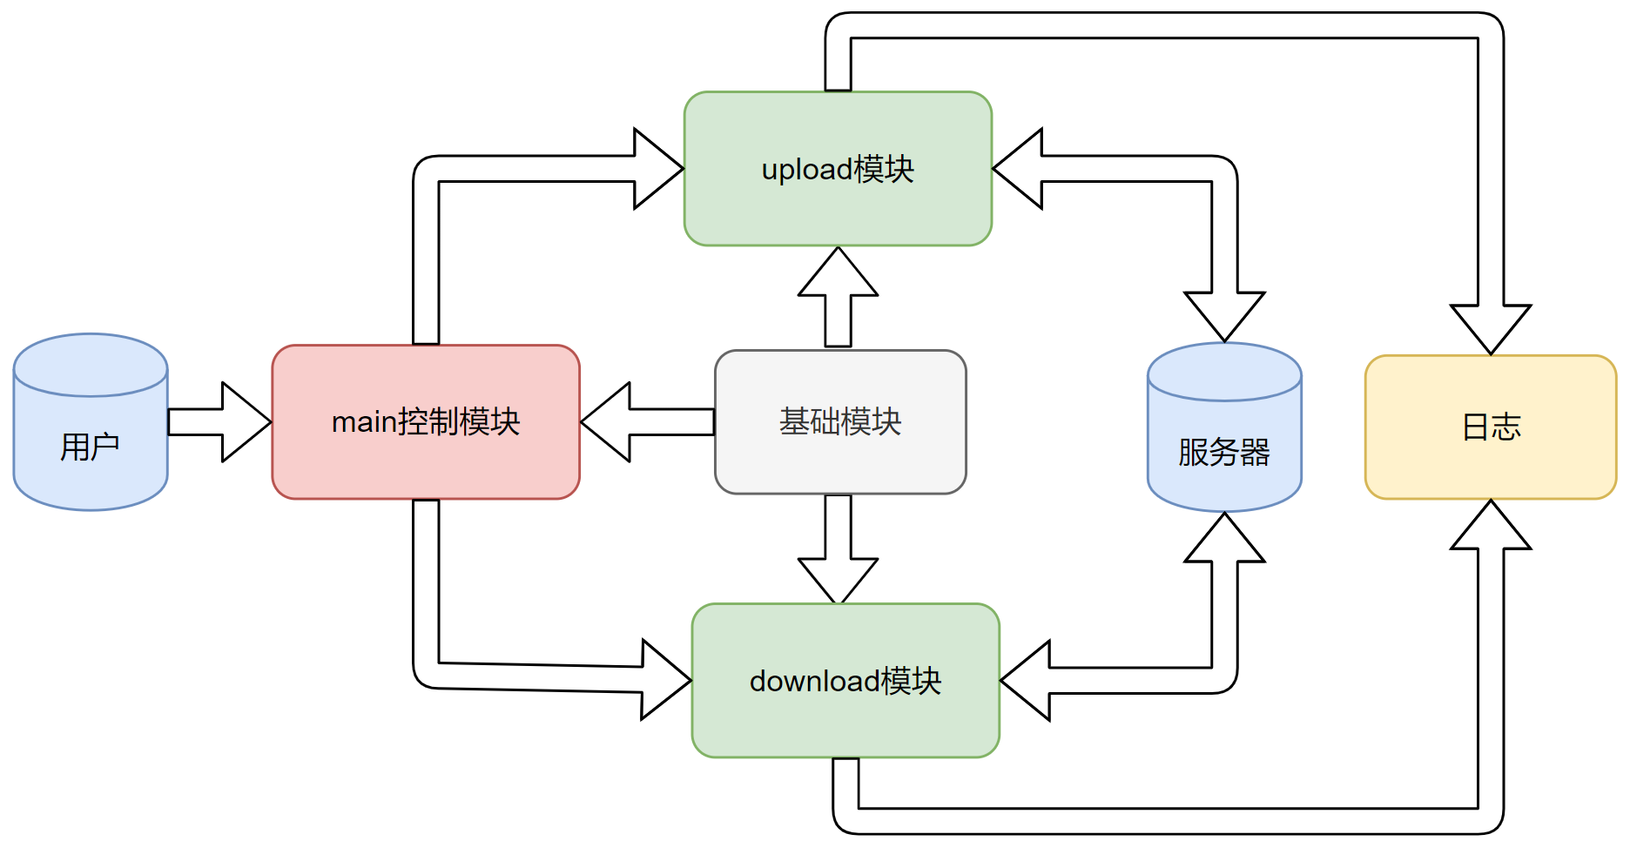
图2-1系统结构框图
2.1.2 模块功能说明
main控制模块：main函数提供了与用户进行交互的菜单，同时进行winsock的初始化建立与服务器IP地址的赋值（以构造socket）。进一步，循环询问用户将要进行的操作，调用upload或download函数，或者关闭客户端。
upload模块：在upload函数中，由用户输入上传文件信息并选择数据上传方式，upload函数向服务器发送WRQ请求，进而发送若干数据包实现文件上传。
download模块：在download函数中，由用户输入将要下载的文件信息并选择数据下载方式，download函数向服务器发送RRQ请求，接收服务器发送的数据包并以ACK包回应。
基础函数模块：该模块中主要存放sock的初始化函数供main主函数调用，还有RRQ、WRQ、Data、ACK这4种类型的数据包的构建函数，以及日志打印时间函数等等，方便upload和download模块多次调用。
2.1.3 模块接口说明
main函数调用upload或download函数时，需要传入客户端和服务器的地址信息。整个系统的模块间调用关系大致如图2-2所示：
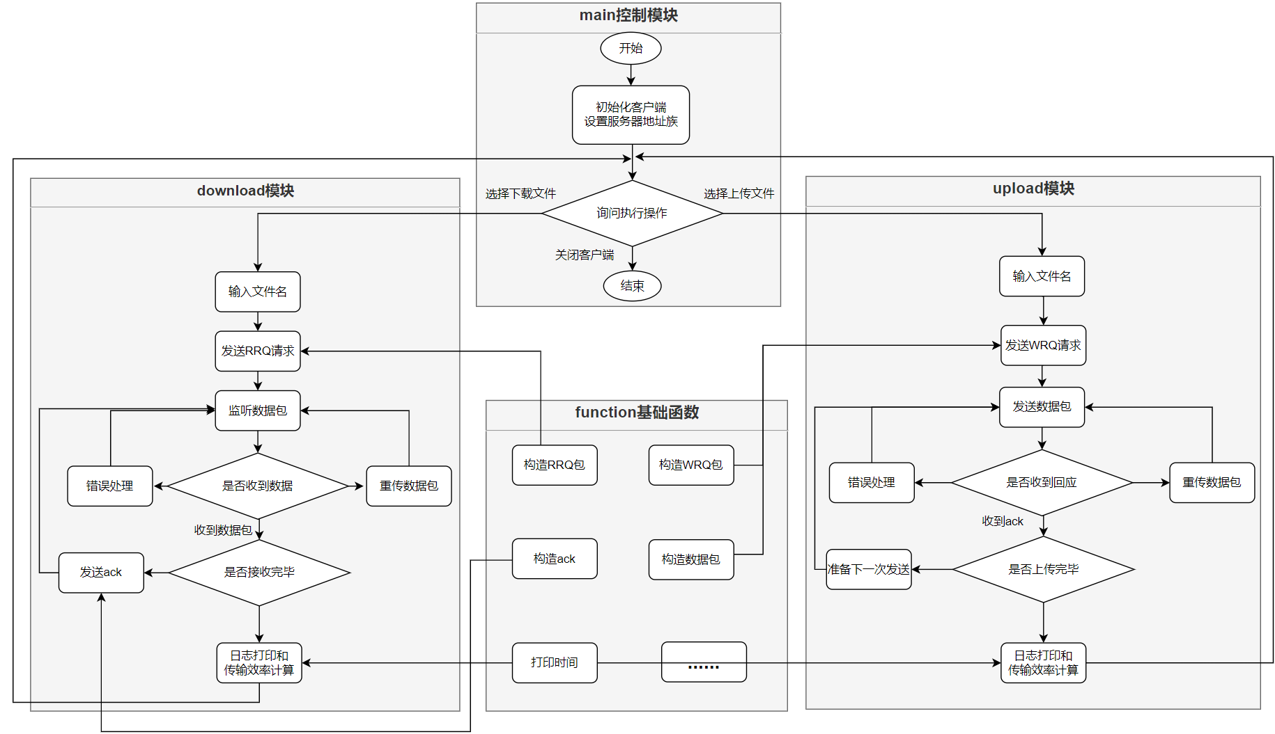
图2-2模块调用关系概览图
具体函数的参数传递和返回如下表2-1所示：
表2-1 各接口函数
函数名 | 输入参数 | 返回值 | 功能
main |  | int | 初始化客户端，实现与用户的交互，调用功能函数
upload | SOCKET sock,  sockaddr_in addr |  | 实现上传文件功能
download | SOCKET sock,  sockaddr_in addr |  | 实现下载文件功能
getUdpSocket |  | int | 创建客户端套接字
getAddr | const char* ip,  int port | sockaddr_in | 构建服务器地址族
RRQPack | char* content,  int& datalen, int type | char* | 构造RRQ请求包
WRQPack | char* content,  int& datalen, int type | char* | 构造WRQ请求包
AckPack | unsigned short& no | char* | 构造Ack包
MakeData | unsigned short& no,  FILE* f, int& datalen | char* | 构造文件数据包
print_time | FILE* fp |  | 在日志中打印当前时间
2.1.4 数据处理流程

数据处理流程

- 详细设计
分开模块进行介绍,为了简单起见，直接分层介绍。
2.2.1第一层Const和Log_Output
2.2.2 第二层Packet和General_Class
2.2.3 第三层Client
2.2.4 第四层main

描述系统核心模块的详细设计，包括但不限于;
- 核心函数流程
- 核心数据结构

2.3 代码实现

主要描述核心代码的实现，包括但不限于对核心的代码解释说明。

实验测试与分析

系统测试及结果说明
（说明系统测试的硬件和软件环境，说明系统测试的案例、过程和结果，对其进行分析，是否符合功能需求及你的设计要求）
设备规格
处理器：Intel(R) Core(TM) i5-10210U CPU @ 1.60GHz 2.11GHz
系统类型：64 位操作系统，基于 x64 的处理器
操作系统
版本：Windows 10 家庭中文版
版本号：1909
操作系统内部版本：18363.1440
集成开发环境
IDE：Microsoft Visual Studio Community 2019 16.9.0
客户端配置属性
配置类型：应用程序(.exe)
Windows SDK 版本：10.0
平台工具集：Visual Studio 2019 (v142)
C 语言标准：ISO C17 (2018)标准 (/std:c17)
服务器为老师提供的 Tftpd64
丢包延迟模块为 clumsy0.3

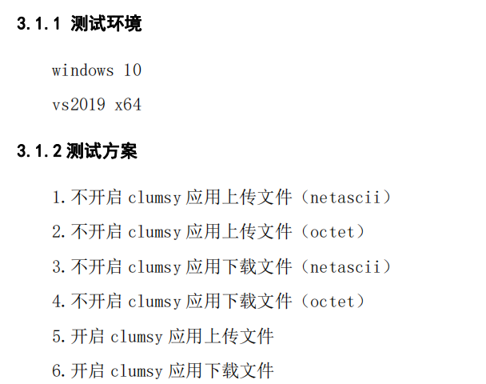
3.1.2 netascii模式下载图片文件

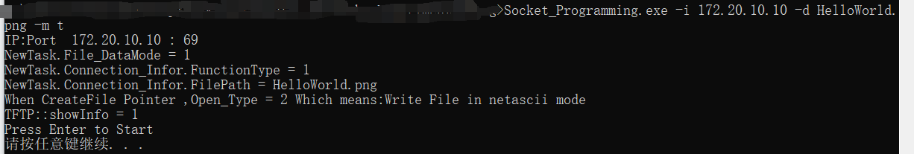
图3-6 传输指令和回显信息
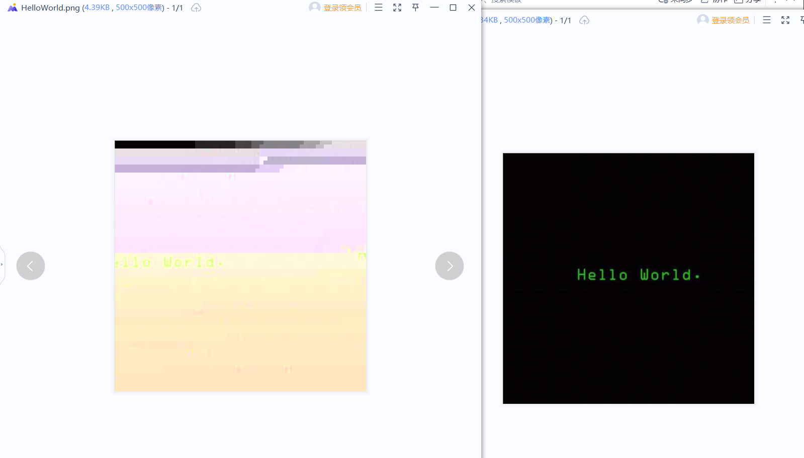

图3-7 传输结果（左为传输后，右为初始文件）
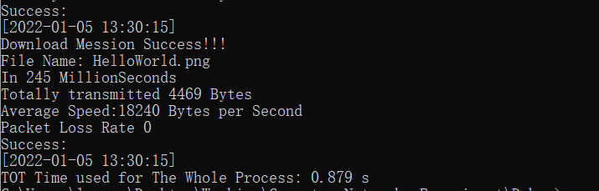

图3-8 完成后统计信息显示
意料之中的出现了错误。因为图片文件并不是按ascii字符串存储的。

测得丢包率为0.130459非常接近给定的0.1，或许是因为使用的开根号的算法（具体请见详细设计一节）。
之所以采用小的丢包率进行测试，是因为如果想要测试准确，一定要传输大文件，而对于一个大文件，传输的数据包数量非常多，如果丢包率开的过大，很容易出现传输中断的情况。

遇到的问题及解决方法
- 当文件恰好可以发送为整数个包的时候。
解决： 再发送一个data大小为0的包
- 当文件过大，导致Blk_No超过65535.
解决：从0重新循环

设计方案存在的不足
没有实现多线程，最主要的是没有一个GUI，但是这个黑色的控制台界面其实使用的话已经很方便了。但是毕竟少了界面总是让人感觉有点遗憾。

实验总结

4.1 实验感想
实验一明显是需要花最长时间的一次实验，在这个实验里，按照要求我们复现了TFTP协议的客户端部分，我觉得这种从0开始（指应用层）对着一个规则来一边揣测制造者的想法，一边自己造轮子对于深刻的学习这个知识是是非常有意义的。但是TFTP的官方协议（RFC）说明属实有点简单，而且对于很多特殊情况也没有很明确的说明，包括对于一些奇怪情况的处理，也包括了一些参数的选择方法。因此最重要的检测自己做的对不对的方法反而是直接去和Server端交互。反过来说，如果真的让我们实现一个极其复杂，要求及其细致的协议，恐怕我们也很难复现出来。所以综上我觉得这个课设的选题还是很不错的。

第三次实验我反而觉得是做的最顺畅的，基本上就一直照着做，中间偶尔卡一下问问同学就解决了，最后检查也比较轻松的通过了。或许就是因为做的太顺了，所以第三次实验我反而觉得可能收获到的知识比较少，因为像我这种摸鱼人，只有当完全照做会出现问题的时候，我才会去研究原理尝试修补。
总的来说三次实验都是比较有意思的，难度和任务量也比较适中，而且确实对于我理解计算机网络的理论知识起到了很好的作用，理论指导了实践，实践又反哺了理论学习，因此我觉得这次实验我收获很大。
最后还是要感谢实验过程中老师同学们的帮助。

其实三次实验都是具有挑战性的，做的时候觉得真的很难，做完后回头复盘又有柳暗花明
又一村的感觉，同时也是真的学到了很多实用的知识，理论知识指导我完成实践，通过实践又
融会贯通了理论知识，我想这才是实验的意义，最后要特别感谢老师提供的实验指导书和指导
视频，以及耐心的教导和讲解！

原创性声明

本人郑重声明本报告内容，是由作者本人独立完成的。有关观点、方法、数据和文献等的引用已在文中指出。除文中已注明引用的内容外，本报告不包含任何其他个人或集体已经公开发表的作品成果，不存在剽窃、抄袭行为。
已阅读并同意以下内容。
判定为不合格的一些情形：
（1） 请人代做或冒名顶替者；
（2） 替人做且不听劝告者；
（3） 实验报告内容抄袭或雷同者；
（4） 实验报告内容与实际实验内容不一致者；
（5） 实验代码抄袭者。


作者签名：

以下内容皆不打印
附件I 实验报告规范化要求
目□□录（黑体小2号加粗居中）
1□□□×××实验 1
1.1□□×××××× 1
1.2□□×××××× 3
1.2.1□□×××××× 7
1.3□□×××××× 10
……

……
……
4□□□感想和建议 40
附录□×××××× 45
（章为宋体小4号加粗，其余宋体小4号，字母、阿拉伯数字为Time New Roman小4号）
1□×××实验（黑体小2加粗居中）
1.1□××××××（黑体4号加粗, 字母、阿拉伯数字为Time New Roman4号加粗）
××××××××××××××××××××××××××××××××××××××
（宋体小4号，行间距固定1.5倍行距，字符间距为标准）
.......
.......
.......
1.2.1□××××××（黑体小4号加粗, 字母、阿拉伯数字为Time New Roman小4号加粗）
1.2.1.1□××××××（黑体小4号加粗, 字母、阿拉伯数字为Time New Roman小4号加粗）
××××××××××××××××××××××××××××××××××××××
.......
--------章与章之间插入分页符----------

.......

3□××××××
（黑体小2加粗居中, 字母、阿拉伯数字为Time New Roman小2号加粗）
3.1□××××××（黑体4号加粗, 字母、阿拉伯数字为Time New Roman4号加粗）
××××××××××××××××××××××××××××××××××××××××××××××××，其×××××可表示如下：
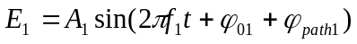 (3-1）
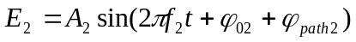 (3-2）
×××××××××××××××××××××××××××× (如表3-1所示)

表3-1□××××××××××

××××× | ××× | ××× | ×××
××××× | ×× | ×× | ××
××××× | ×× | ×× | ××
××××× | ×× | ×× | ××
××××× | ×× | ×× | ××

（表标题：位于表格上方，黑体小4号，字母、阿拉伯数字为Time New Roman小4号，表内容：宋体5号，字母、阿拉伯数字为Time New Roman 5号）
××××××××××××××××××××××××××× (如图3-1所示)
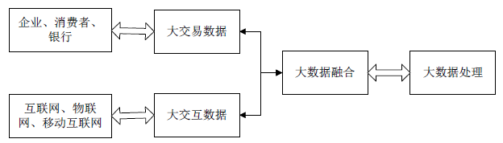
图3-1□××××××××××
（图标题：位于图下方，黑体小4号，字母、阿拉伯数字为Time New Roman小4号）
.......
--------章与章之间插入分页符----------

附件II 有关计算机网络实验检查的一些说明
一、检查方式
二、检查要求
（1）SOCKET编程：仅C和C++语言，使用给定的服务器和网络质量控制软件，根据实验检查点及相应分值得分。
（2）局域网组网实验：仅检查实物配置，据实验检查点及相应分值得分。
（3）综合布线实验：据实验检查点及相应分值得分。
三、实验报告
实验报告主要体现无法在实际操作过程中展现的内容，包括设计理念、设计思路、设计方案、实验过程中遇到的问题描述分析和解答、经验和心得体会、建议和总结。
实验报告内容仅需撰写SOCKET编程部分，但总结和感想部分则需包含三组实验。
实验报告禁止粘贴代码，若需展示代码，需使用流程图、状态机或伪代码表示。实验报告尽量只贴关键的图，无需贴大量的操作步骤图。
实验报告需严格按照指定的文档格式撰写，需提交pdf电子版本和纸质版本。
四、程序和设计文件
（1）程序
程序包括源码和编译后可执行文件。编译后的可执行文件要求打包所有的资源文件，可直接运行；源码需有充分的注释。
（2）设计文件
需包含所有的配置命令，打开后能够直接在平台上进行运行，并能展现出与实际操作演示一致的运行过程和结果。
五、最终提交的文件
（1）程序（源码+可执行程序）[电子版]；
（2）实验报告（pdf格式）[电子版]；
（3）实验报告[纸质版]。
提交的电子版文件需压缩成一个文件包，命名方式：班级-学号-姓名。如：信安2001-U20010101-张三

